石家庄铁道大学信息科学与技术学院实习实训日志

学生姓名 | 王莉 | 所学专业 | 软件工程
班级学号 | 20163623 | 实习时间 | 2019年 9月 7日
今天学  习过程  和小结 | - 今天上午老师讲解了互联网精准营销案例的实现步骤：  - 先爬取京东网的手机信息，手机相关的交易信息，以及交易的用户信息。然后用kettle清洗数据。  - 将数据导入到数据库中，并且建立用户画像表，分析用户画像数据，将数据插入到相关用户画像表中。  - 用中文分词法分析用户的评价，分析出评分最高的手机以及其他信息。  - 将分析结果可视化。  - 今天下午我们到了实验平台进行了操作。因为老师给了所需数据，，因此我们直接建表，将数据导入到hive仓库，然后建立用户画像表，并将分析数据导入到用户画像表。但是我们下午刚开始用组长的账号登陆账号后，hive不能用。因此我们浪费了许多时间。后来登陆了其他组员的账号，hive数据仓库才能用。在建立表时，还是出现了许多错，并且利用kettle对一些数据进行了清洗。
遇到问  题汇总 | - 输入建表语句后，报错：  解决办法：将字段名user改成user_id
学习技能思维导图  （持续增加） | 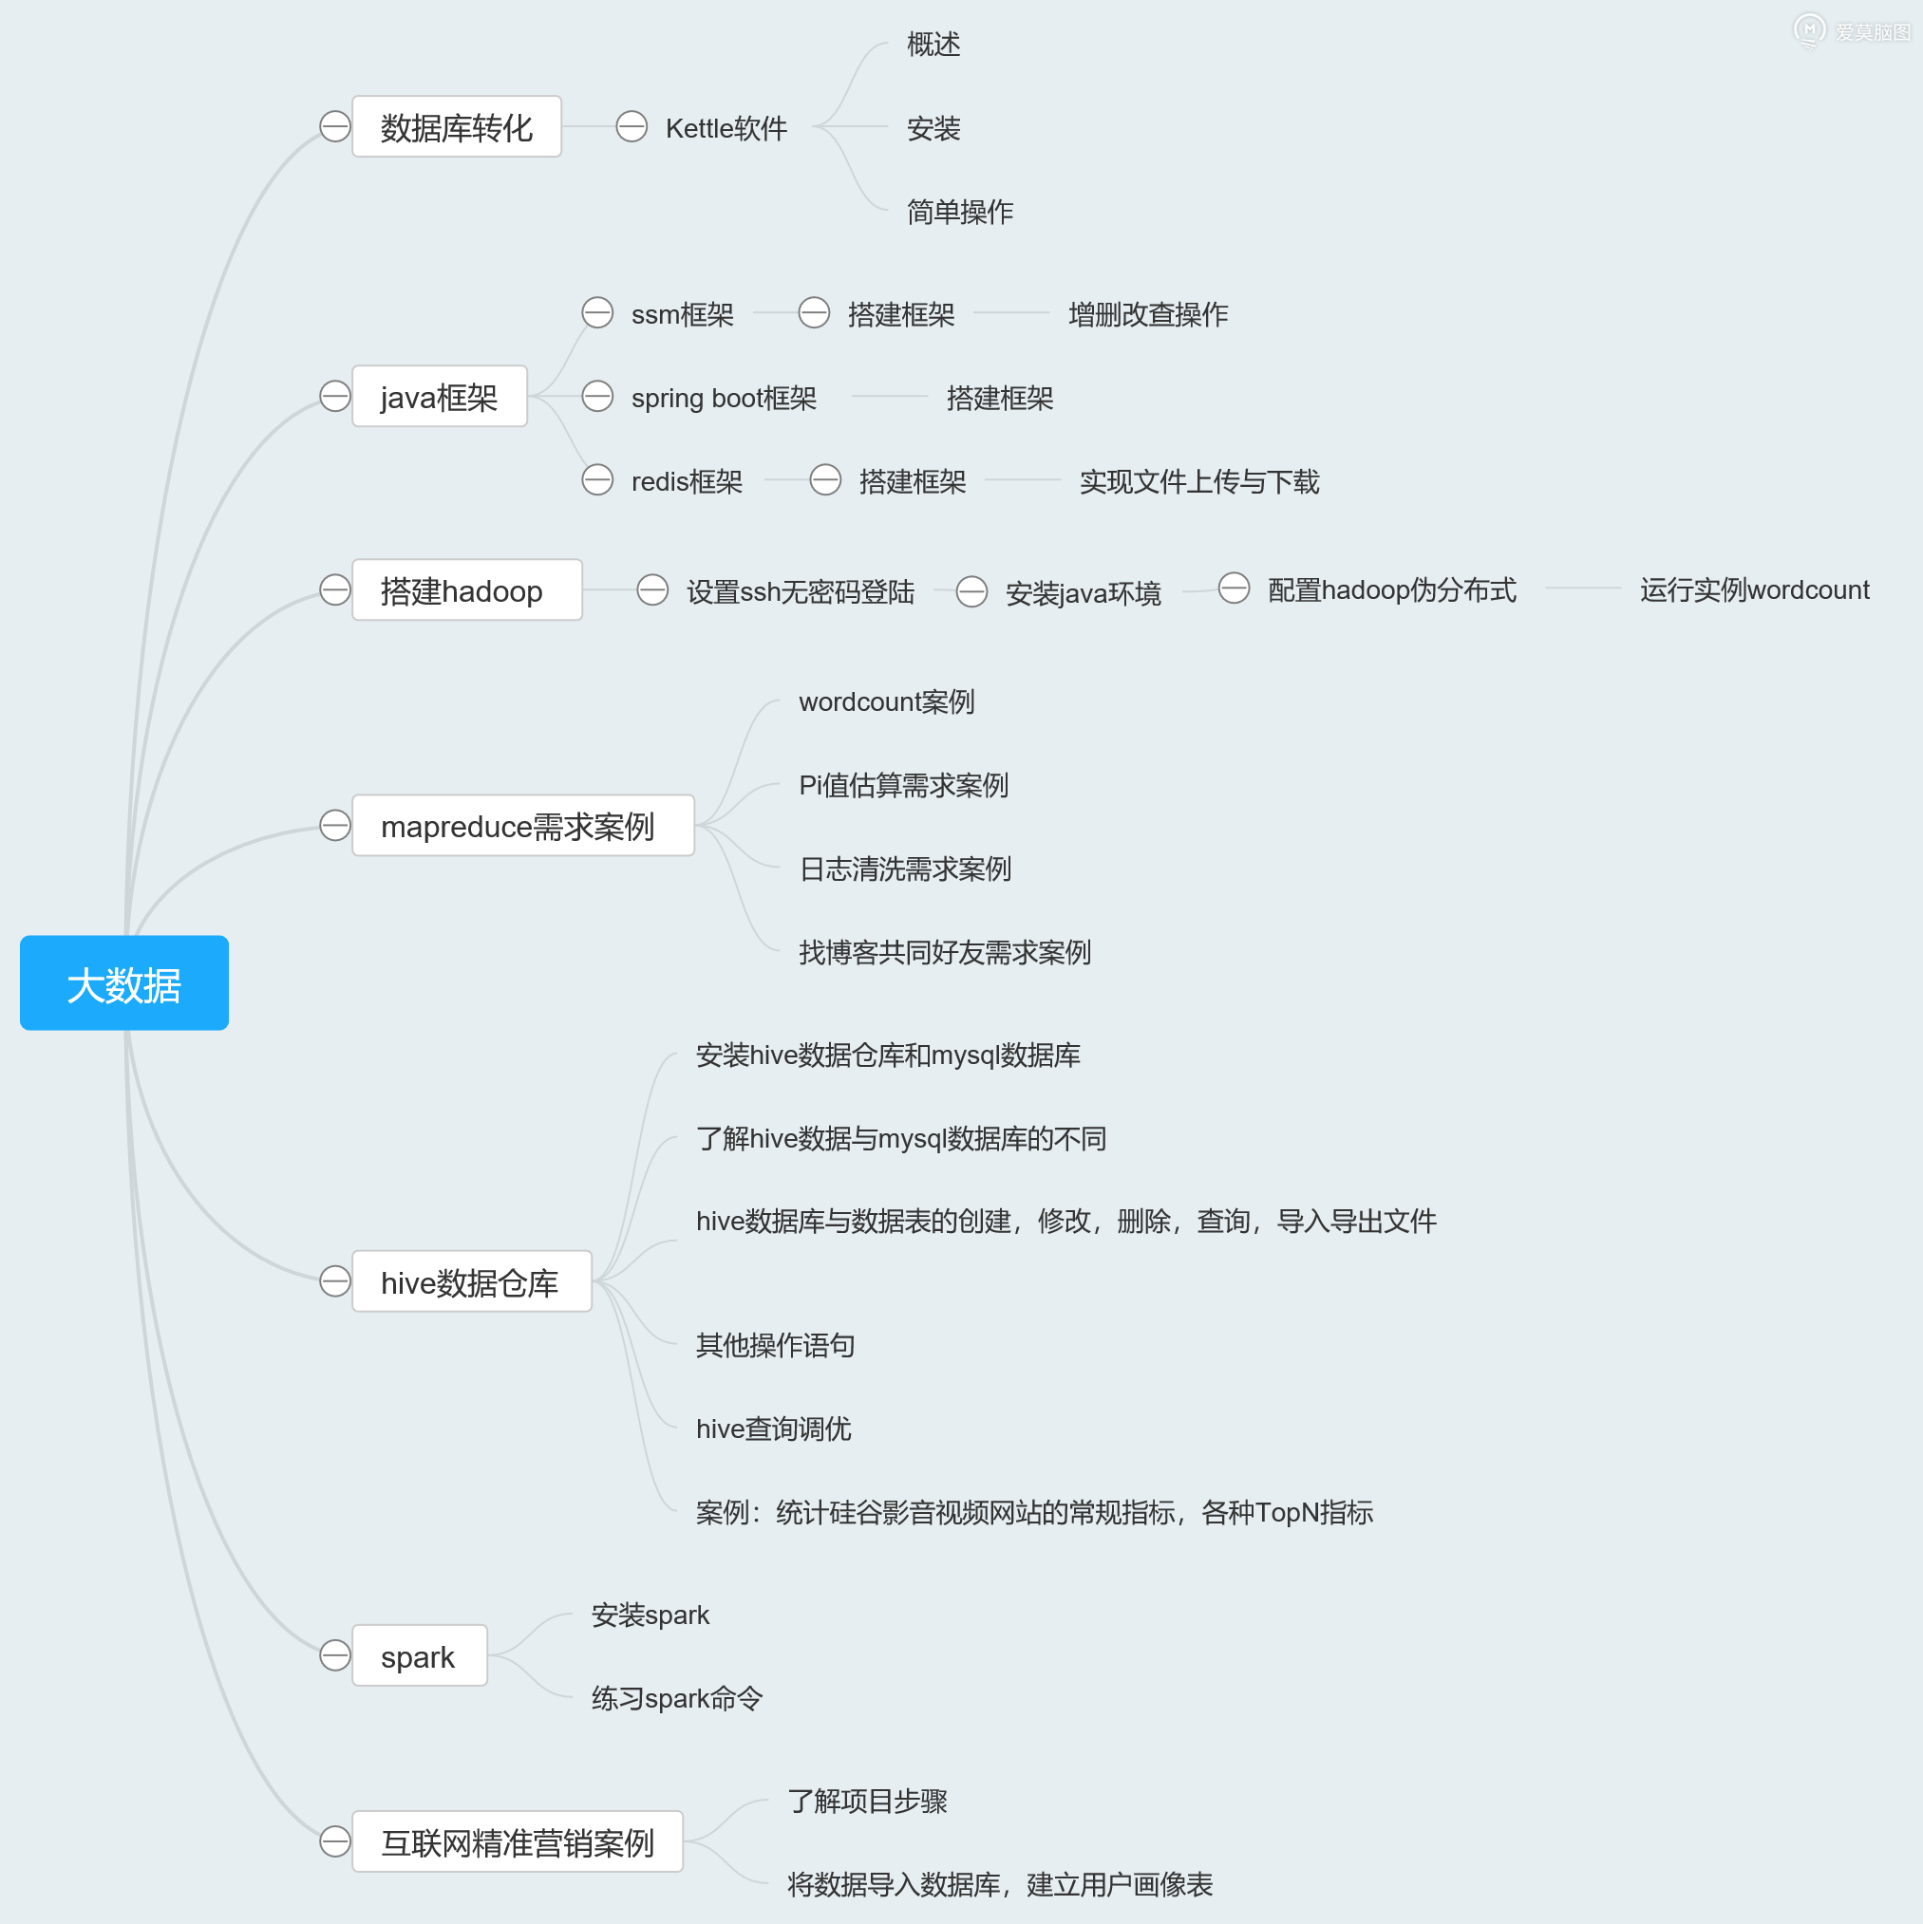
填写，需要记录实习期间的工作情况等；实习结束后实习周报按时间顺序装订交指导教师。

